智能纪要：23. 掌握7种特殊图形 2026年1月22日
会议主题：23. 掌握7种特殊图形
上传时间：1月22号（周四） 22:53 （GMT+08）

智能纪要由 AI 生成，可能不准确，请谨慎甄别后使用

总结
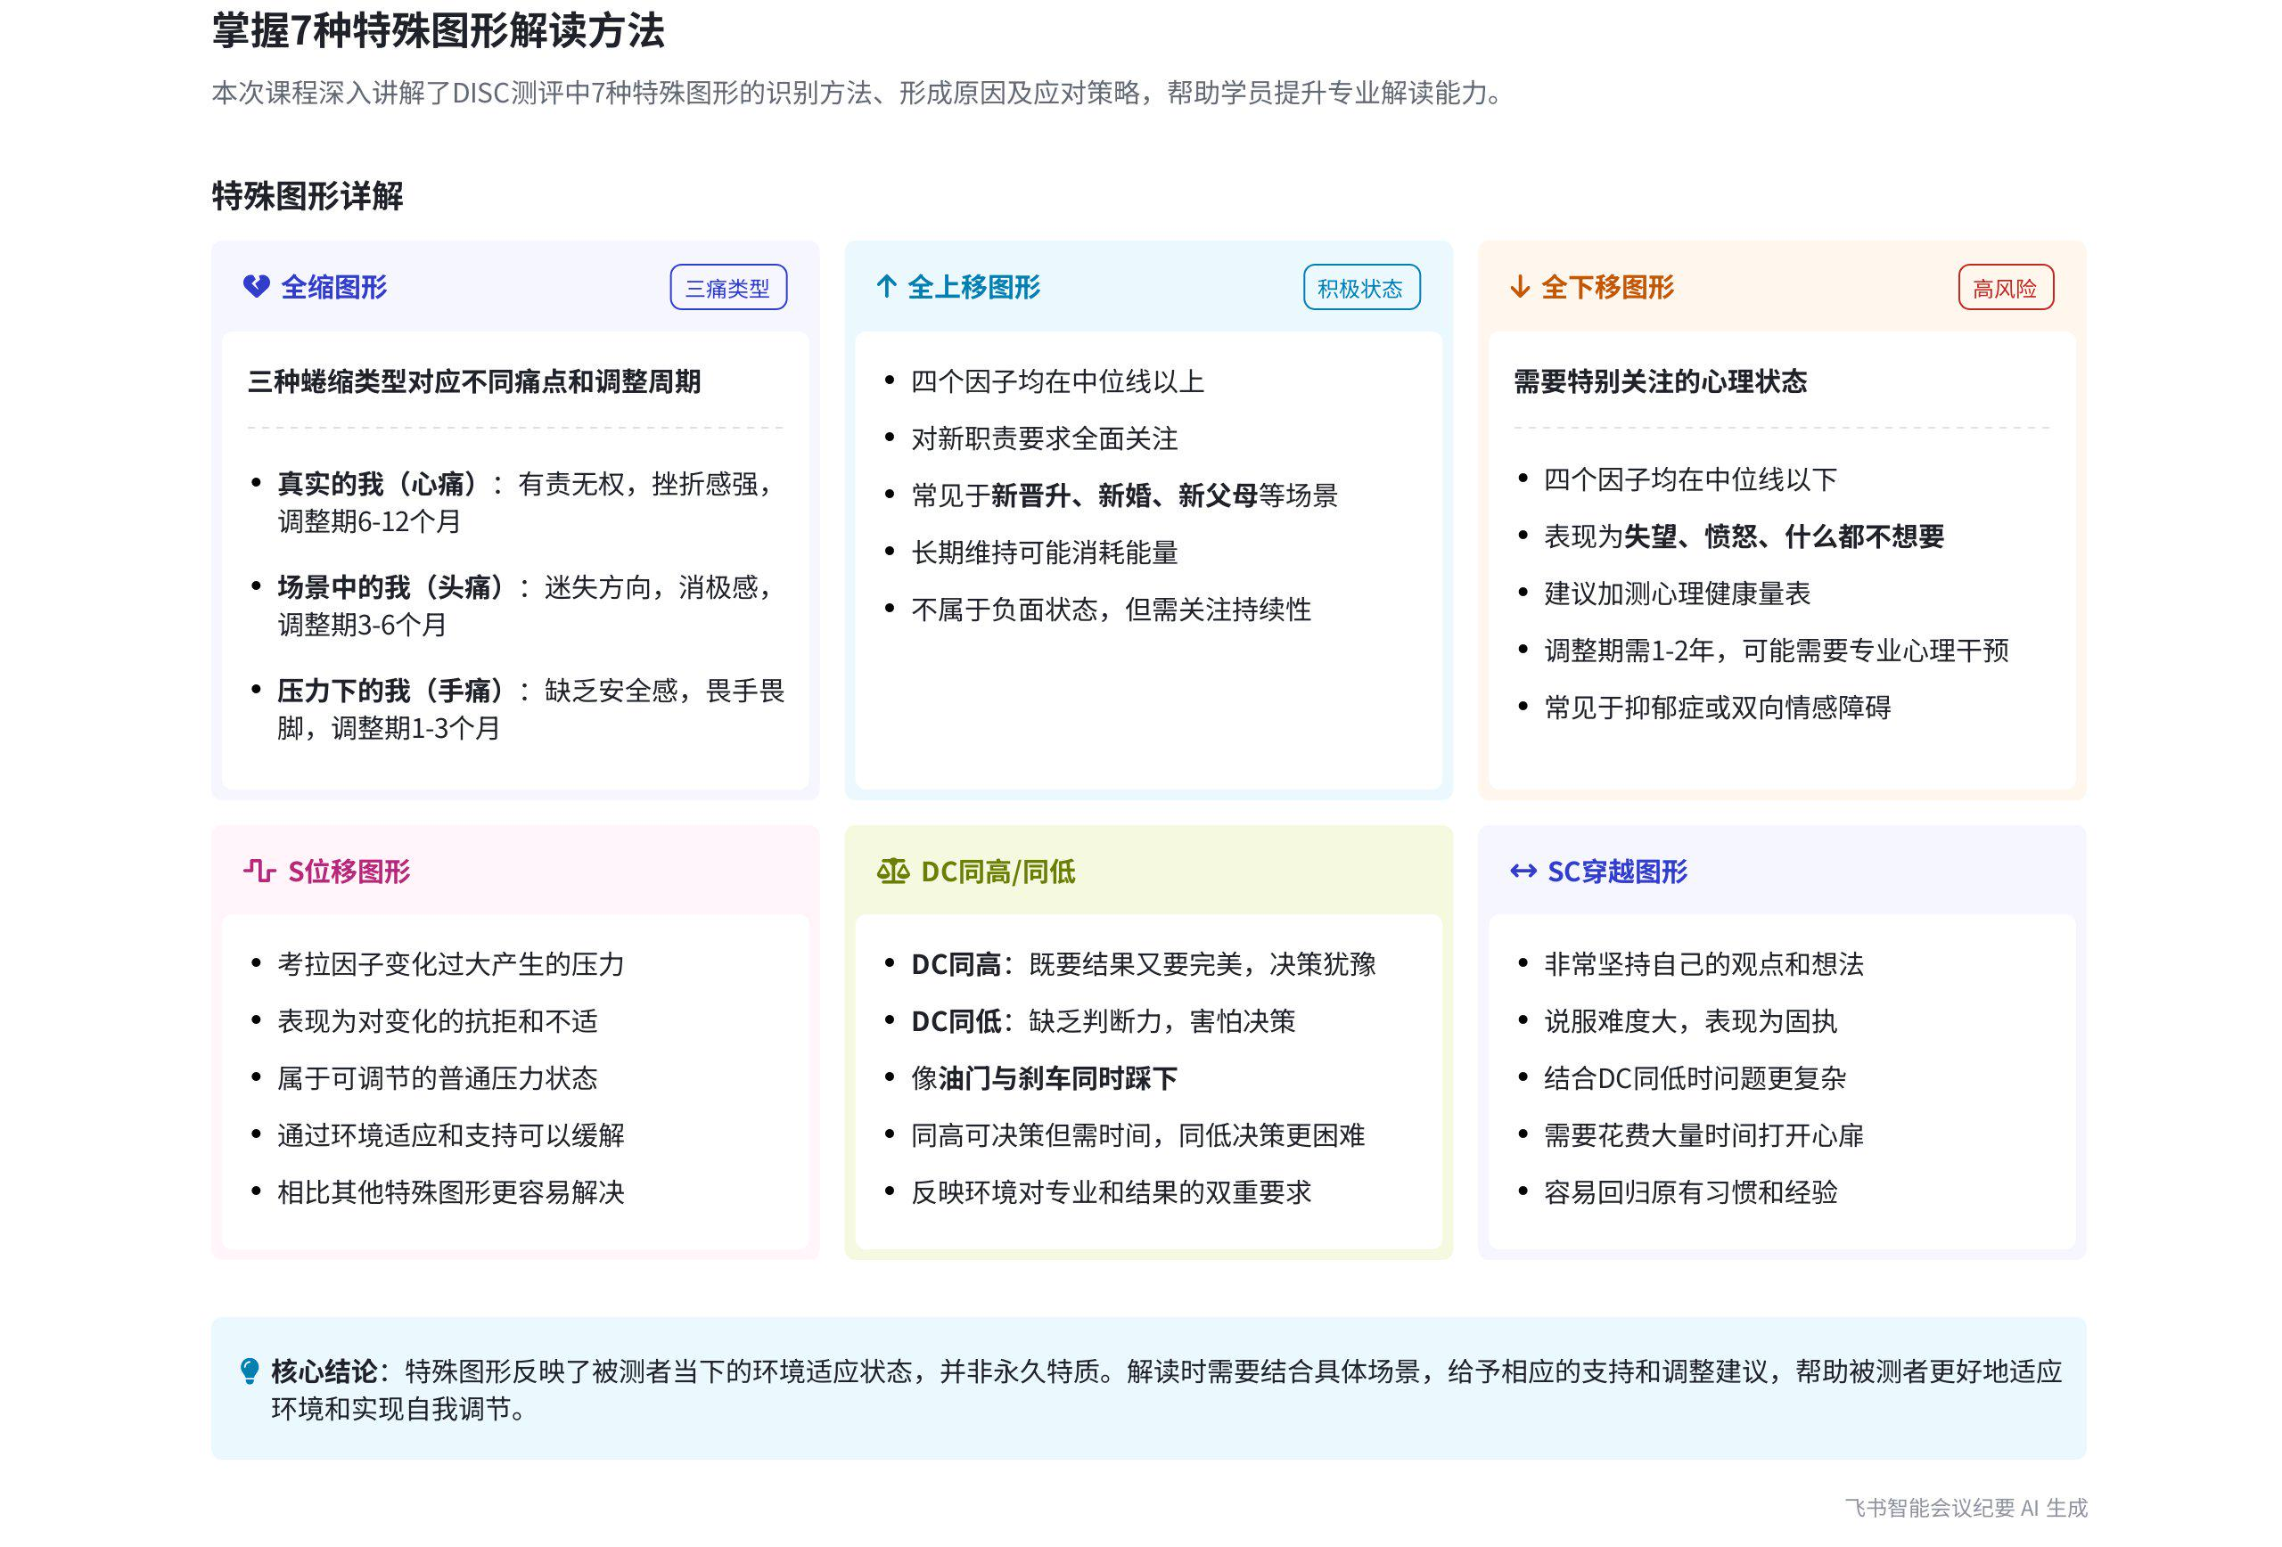
本次会议说话人1先对前期学习章节进行补充总结，包括因子解读顺序和各类型因子升降特点，随后重点讲解七种特殊图形的解读，分析其产生原因、表现及应对策略，内容如下：
- 前期章节补充总结
- 因子解读顺序
- 先解读高位：说话人1认为在前期熟悉阶段，应先解读高位，因其是行为最明显特征。后期熟练后，为解读更多信息、展现专业度，可再解读低位。
- 高位熟练后解读低位：当对高位解读熟练后，解读低位能提供更多信息，让客户觉得解读更准确、专业。
- 因子升降特点总结
- 老虎型因子：说话人1指出老虎型因子上升和下降都难长期维持。上升难是因原本非强势的人突然变得强势、结果导向有难度；下降难是因原本强势的人要压抑自己不表现出老虎特质较困难。
- i型因子：i型因子上升在周围环境给予正面反馈时可维持，下降难维持，尤其孔雀位置越高，下降越多越难维持，因其原本话多、节奏快，突然收敛不易做到。
- 考拉型因子：说话人1表示考拉型因子上升和下降需看中位线。在中位线以上或以下调整相对容易，因在舒适区域；但跨越中位线调整则难维持，因考拉型要求稳，跨界会使其难以适应。
- CC因子：说话人1提到CC没有中位线，其上下调整根据环境对它的要求而定。
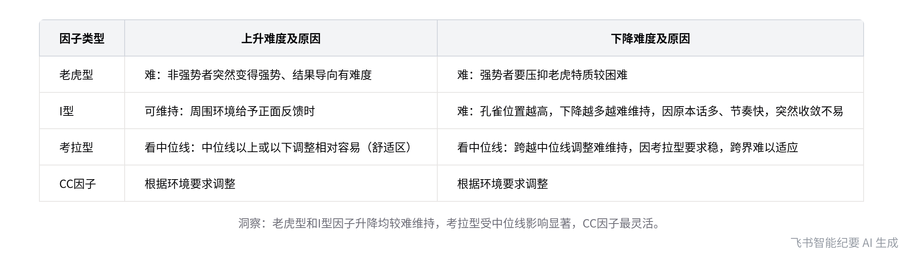
DISC因子升降特点总结
- 七种特殊图形解读
- 全缩图形
- 概念与蜷缩原因：全缩图形即区域中间灰色的压抑全缩区，每幅图蜷缩原因不同。说话人1总结为“三痛”，包括心痛、头痛、手痛。  - 心痛含义及场景：心痛代表有责无权，不仅适用于职场，也用于家庭场景。如家庭中父母管教孩子强调责任忽略感受，或一方承担过多责任却未得到足够认可和支持。出现此情况的人会表现出挫折感和心受伤的感觉。 | 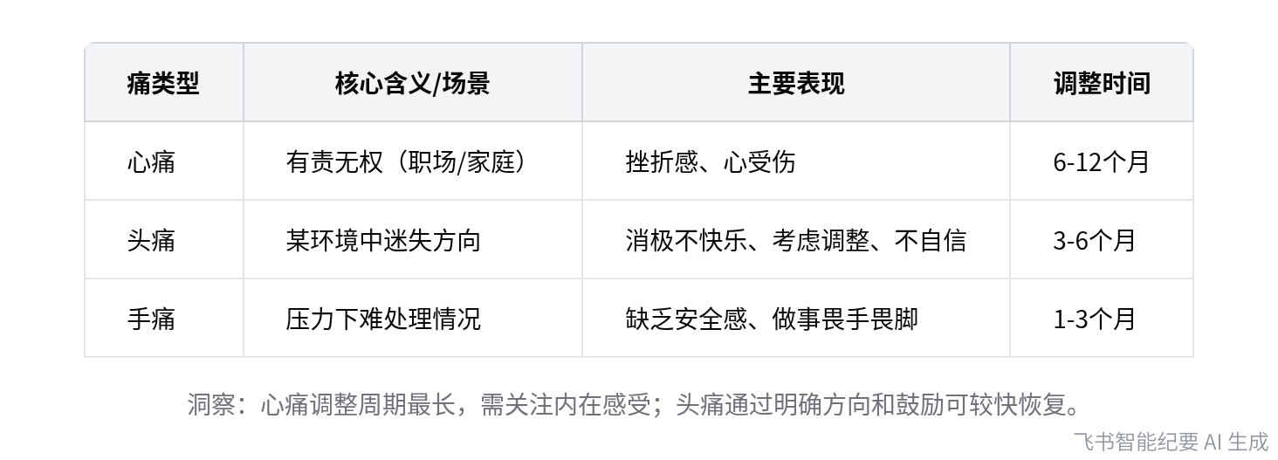  全缩图形“三痛”特征对比
- 头痛特征与应对：头痛指在某环境中迷失方向、消极不快乐，可能考虑调整或对自己能力不自信。说话人1认为给予明确方向、鼓励，明确要求，经过3 - 6个月调整可恢复，核心是做计划和鼓励。
- 手痛特点与观察：手痛表示压力下遇到难处理情况、缺乏安全感、做事畏手畏脚。说话人1指出其应激反应失效，不易观察到，可能通过效率降低、话变少等表现推测，但肉眼判断不准确。其产生原因包括失业、离异、产后抑郁等，调整时间约1 - 3个月，给予信心和支持可调整。
- 全缩三种情况及调整时间：说话人1提到三种情况都全缩时，可能是当下迷茫、想面面俱到取悦所有人或周围环境要求如此。这种状态不健康，调整时间一般在12个月以上，如创业公司、孩子因父母离异寄人篱下等情况。
- 全上移图形
- 图形表现与含义：全上移指四个因子都在中位线以上，代表对自己要求高，要兼顾结果、人际、安全、规则四个方向，可能在强迫自己做难以做到的事。
- 出现原因分析：说话人1认为出现全上移可能是新承担职责，如新手爸妈、新结婚、新上任等；也可能是打官司、越级提升、强迫自己做与自然风格差异大的事。
- 图形状态评估：整体来说全上移不一定不好，但长期处于此状态会消耗能量。
- 全下移图形
- 图形特点与状态：全下移指四个因子都在低位，代表什么都不关注，只想寻求答案，对自己失望又愤怒，有“老子不想干了”的想法。
- 应对措施：说话人1建议遇到全下移图形要先铺垫关怀，再让其加测心理健康，因这种情况大概率存在心理问题。若确诊中度或重度心理疾病，应建议去医院，调整时间一般1 - 2年。
- 图形出现位置与解读：全上移和全下移一般在真实的我中出现较多，若出现在真实的我中，按压力下的图进行解读。
- SV位移图形
- 图形含义与压力产生：SV位移中S指考拉，因考拉求稳、讨厌变化，变化过大时会产生压力。说话人1认为这种压力可调节，比其他特殊图形的压力好解决。
- 压力解决方式：解决这种压力相对容易，调节一下即可，生活中很多人都会有类似压力。
- DC同高或同低图形
- 同高特点与决策情况：DC同高指d和c位置相同且高，代表既想要结果又想要过程完美，做重要决策时会犹豫不决。说话人1认为这种状态虽影响行动力和效率，但大多数情况仍可做出决策，只是需要时间。
- 同低特点与决策困难：DC同低指d和c位置相同且低，判断力弱，害怕做决策。说话人1指出d在低位寻求指导，c在低位反而变快且要空间，决策时间比DC同长高的人长。
- 上升C和下降C图形
- 图形定义与判断：上升C和下降C指s和c都在中位线以下时的变化。上升C是c位置高于s，下降C是s位置高于c。说话人1建议前期可看报告辅助理解，看多了会有条件性反应。
- 不同图形表现含义：下降C表示显得独立、不喜欢规则；上升C表示会遵循规则，但仍会冒险或走捷径。
- 穿越SC图形
- 图形含义与特点：穿越SC图形表示人非常坚持自己的观点，说服他们有一定难度。说话人1用高位和低位描述词中“坚持不懈”来帮助记忆，认为坚持不懈加坚持不懈等于非常固执。
- 应对困难情况：若同时存在DC同低，解决其问题更难，因既做不了决策又固执，可能按计划做着做着又回到原来习惯。说话人1播放了一个关于穿越SC的搞笑片子辅助理解。
[该类型的内容暂不支持下载]

智能章节
00:05 下一章节学习前补充：高低位解读建议
本章节说话人1在开启下一章节学习前，针对前期章节进行补充总结。有同事询问解读时低位位置是否要解读，说话人认为前期熟悉阶段应先解读高位，因其是行为最明显特征；后期若已熟练解读高位，想为客户呈现更精准专业解读，可再尝试解读低位信息。
01:11 四种类型因子升降维持难度情况总结
本章节对之前提到的四个因子升降情况做总结。老虎型因子上升下降都难长期维持，因其性格强势或结果导向；i型因子上升获正面反馈可维持，下降难是憋不住话；考拉型因子跨中位线调整难维持，因求稳；CC型无中位线说法，上下调整依环境要求变化。
06:23 七种特殊图形之全缩图形解读与调整分析
本章节聚焦七种特殊图形解读中“全缩”图形。介绍真实的我、场景下的我、压力下的我蜷缩分别对应心痛、头痛、手痛，分析其表现、原因与调整时长，如心痛需6 - 12个月。还提及三幅图全缩的三种可能，包括迷茫、取悦所有人、环境要求，且此状态不健康，调整需12个月以上。
29:03 全上移图形的含义、出现原因及潜在影响
本章节介绍了全上移的含义，指四个因子都在中位线以上，对自己要求高，兼顾多方面。此图形出现可能是因承担新职责，如当新手爸妈、新官上任等；也可能在打官司、被越级提升；还可能在强迫自己做与自然风格差异大的事。它并非一定不好，但长期处于该状态会较累、消耗能量。
33:23 全下移图解读、心理问题判断与应对建议
本章节主要介绍全下移图相关情况。全下移少见，遇到时应多倾听、关心客户。建议加测心理健康，前期做好铺垫。测后若有中重度异常，建议去医院确诊，可能患有抑郁症或双向情感障碍。沟通要谨慎并给予开导，调整时间约一到两年，无相关资质应让客户找医生，全下移多在真实我中，按压力下的图解读。
41:31 SV语音报告解读及考拉因子压力分析
本章节介绍了报告中的特殊图形 SV 语音，它会呈现特殊情况及可能的压力状态与原因。如一幅职场场景图显示工作之外的原因造成压力。还解释“s”指考拉，考拉求稳厌变，变化大时会产生压力，这种压力可调节，不像前面提到的蜷缩等特殊情况难以解决，生活中较常见也易调节。
43:10 DC同高同低含义、表现及决策特点解析
本章节介绍了DC同高和同低的含义及影响。同底指d和c接近一条线，同高指两者高位位置相同，DC同高表示既想要结果又要过程完美，决策时会犹豫不决；DC同低则判断力弱、害怕决策。此外，还分析了高低位时d和c不同表现及决策特点，指出DC同高考验多个知识点融合。
49:36 报告中特殊区域（稳定与暂时）解读及示例
本章节介绍了报告中的特殊区域，分为稳定和暂时两类。稳定特殊区域即极端情绪反应区，若三幅图都在同一反应区，代表其风格稳定。暂时特殊区域可记为反弹区，如压力下考拉从高位反弹到低位，出现极端情绪。考拉反弹较明显，各类型反弹都会与原本行为相反。
54:27 上升C和下降C的含义、表现及解读建议
本章节主要介绍上升c和下降c，二者的s和c都在中位线以下，上升c指c位置高于s，下降c则相反。下降c代表独立、不喜欢规则，上升c表示遵循规则但会冒险或走捷径。说话人认为此内容难记，建议前期看报告了解含义，后期成为高手后能通过图形直接反应其意思。
58:36 穿越SC特点解读与决策纠结搞笑片分享
本章节围绕穿越SC展开，指出穿越SC的人坚持己见、较难被说服，尤其兼具DC时，解决其问题更难，可能按计划做又回到旧习惯。还提及高位S与低位C的“坚持不懈”相加等于“非常固执”助记。最后播放娱乐搞笑视频，展现出纠结、怕做决策、选后又觉其他更好的人物特点。
[该类型的内容暂不支持下载]

关键决策
本次会议为分享类会议，无关键决策。会议关键内容总结如下：
- 前期内容补充：说话人1补充前期内容，包括解读位置建议先高位后低位，以及不同类型因子升降情况。如老虎型因子难长期维持升降，i型依赖正面反馈维持上升等。
- 特殊图形解读：
- 全缩：分心痛、头痛、手痛三种情况，分别对应有责无权、迷失方向、压力下蜷缩，产生原因不同，调整时间和解决方法各异。
- 全上移和全下移：全上移可能是对自己要求高，兼顾多方面；全下移少见，需加测心理健康，沟通要谨慎并给予开导。
- SV语音：报告显示有压力状态，因考拉因子求稳，变化大产生压力，可调节。
- DC同高和同低：同高者难取舍结果和过程，同低者判断力弱、害怕决策。
- 稳定特殊区域：分稳定和反弹两种情况，前者风格稳定，后者情绪易失控。
- 上升c和下降c：s和c在中位线以下变化，上升c遵循规则且冒险，下降c独立、不喜欢规则。
- 穿越SC：非常坚持自己观点，说服较难，若同时有DC同低，解决问题更难。

[该类型的内容暂不支持下载]

金句时刻
「在前期熟悉阶段，应先解读高位，因其是行为最明显的特征；待熟练掌握高位解读后，再解读低位以获取更多信息，展现专业与精准。」
—— 说话人 1，此发言明确了在解读过程中不同阶段的重点，为学员提供了清晰的学习路径和方法，有助于提升解读的准确性和专业性。

「所有特殊图形都是基于当下环境做出的反应，当环境、周围人或心态发生变化时，经过一段时间的调整，都能够做出相应改变。」
—— 说话人 1，该观点强调了特殊图形的动态性和可调整性，让学员明白不能仅凭一时的图形判断一个人，具有重要的指导意义。

「穿越SC的人非常坚持自己的观点，说服他们相对较难，若同时存在DC同低的情况，解决问题会更加棘手。」
—— 说话人 1，此句对穿越SC特殊图形的特点进行了精准概括，并指出了可能面临的困难，有助于学员更好地理解和应对此类情况。
[该类型的内容暂不支持下载]

相关链接
- 妙记：23. 掌握7种特殊图形
- 文字记录
- 23. 掌握7种特殊图形 2026年1月22日

